السيرة الذاتية لشيخ الخطاطين محمد صيام
إعداد: ابنته د.عفاف محمد صيام
منشورة في كتاب روائع الخط العربي لشيخ الخطاطين في فلسطين -إعداد د.إدريس جرادات والمحامي هاني محمد صيام

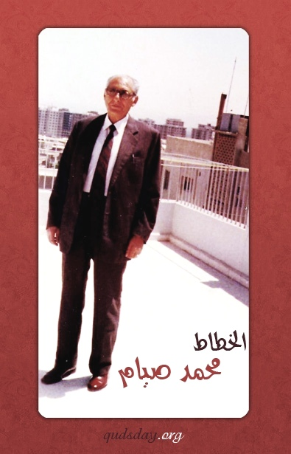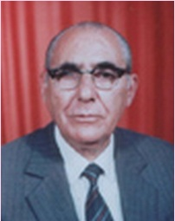

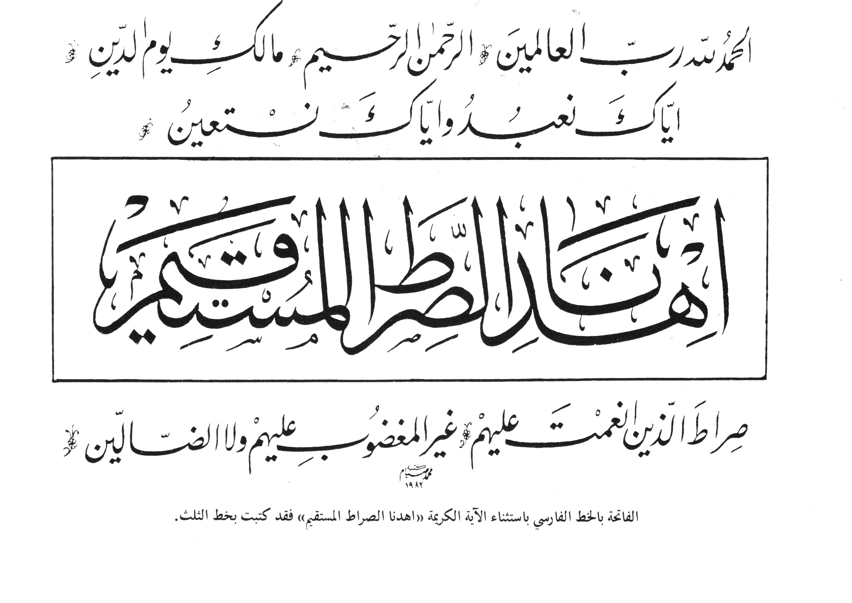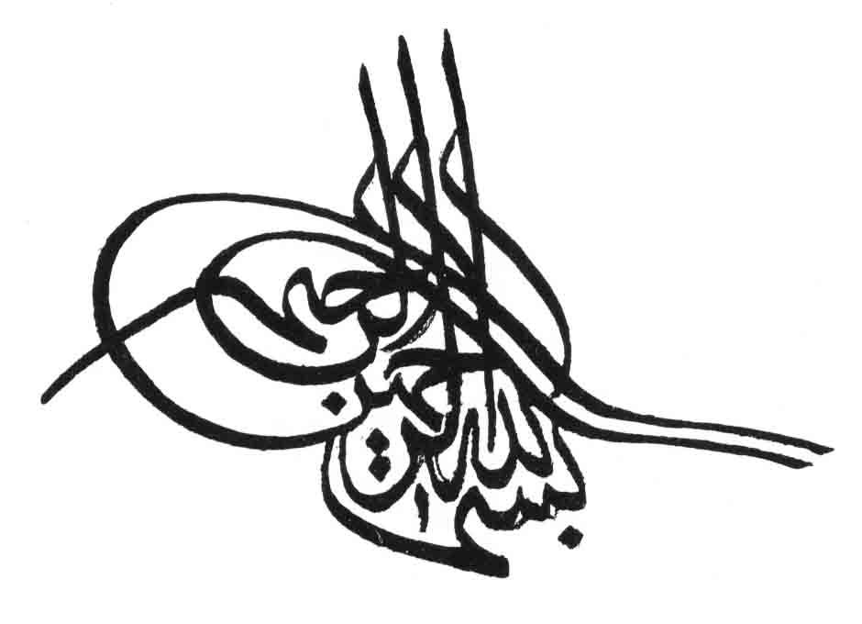
ولادته:
ولد محمد صيام في لفتا عند المدخل الغربي لمدينة القدس بفلسطين عام 1917، ويؤرخ ميلاده بحادثة تاريخية مميزة في حياة شعبنا الفلسطيني، إنها الاستعمار البريطاني لفلسطين، ومحاصرة المعمر للمدينة المقدسة من منطقة رميما المعروفة باسم الشيخ بدر، يقول محمد صيام: "لقد تم إقامة نصب تذكاري أرّخ عليه هذا الحدث التاريخي، وفي تلك الليلة المشئومة يقال بأنني ولدت، وذلك الحجر المنصوب في تلك البقعة من الديار الإسلامية هو شهادة ميلادي".
دراسته:
التحق محمد صيام في سن مبكر بمدرسة لفتا بالقدس الغربية، حيث تعلم القرآن الكريم واللغة العربية والحساب، وانتقل إلى مدرسة البقعة ودرس فيها لمدة أربع سنوات، فإلى مدرسة التمرين لمدة سنتين، ثم إلى المدرسة الرشيدية في القدس. شغف باللغة العربية وآدابها بوجه عام، وبالخط العربي بصورة خاصة منذ نعومة أظفاره. وقد اكتشف موهبته الأستاذ الخطاط عبد القادر الشهابي الذي كان يدرّسه في المدرسة الرشيدية، وكان خطاطاً بارعاً لا يضاهيه أحد في فلسطين، وكان يعلم الخط العربي، فأثر خط فناننا إعجابه، فحرص على رعايته وتشجيعه قائلا له: "إذا طوّرت نفسك فسوف يكون لك شائن كبير في المستقبل". يقول محمد صيام: "بقيتْ هذه النصيحة في ذهني ولم أدرك وقتها ما تنبأ به أستاذي الكريم". بعد أن أنهى دراسته في المدرسة الرشيدية انتقل إلى مدرسة تراسنطة بالقدس، تنفيذا لرغبة والده في إتقان اللغات الأجنبية التي كانت تدرّس في تلك المدرسة، درس فيها لمدة سنة واحدة أتقن خلالها لغات عديدة.
قام محمد صيام برحلة إلى بوليفيا بناء على طلب والده، الذي كان يكره هجرة الوطن؛ ويتمثل سبب الرحلة في كون شقيقه الأكبر حسني هاجر إلى بوليفيا وبقي هناك عند أخواله، ولأن الوالد لم يستسغ الأمر، أرسل ابنه الأصغر محمد صيام لإعادة الأخ الأكبر حسني من بوليفيا، ومكث فيها سنة كاملة أتقن خلالها اللغة الاسبانية، ثم عاد بعدها بصحبة أخيه إلى أرض الوطن.
اشتغاله بالتدريس:
عين محمد صيام في سلك التعليم، فدرّس في مدرسة لفتا لمدة أربع سنوات، وكانت مدرسة مختلطة، تضم الإناث والذكور، والجدير بالذكر هنا أن محمد صيام درّس في هذه المدرسة ابنة خاله مريم عمر عاقلة والتي صارت فيما بعد زوجته ورفيقة دربه.
المرحلة الثانية من حياته:
سافر محمد صيام إلى مصر سنة 1934، ودرس في كل من دار العلوم المصرية، ومدرسة تحسين الخطوط الملكية في القاهرة، وتلقى فن الخط على يد الخطاط الشهير الأستاذ سيد إبراهيم، كما تعرف على أعلام الخط العربي مثل: نجيب هواويني ومحمد حسني ومحمود عبد الرازق ومحمد علي المكاوي والشيخ محمد عبد الرحمن ومحمود الشحات وغيرهم، وكلهم من أساتذة كلية تحسين الخطوط في القاهرة، وقد منحه أستاذه سيد إبراهيم عميد كلية تحسين الخطوط الملكية في القاهرة عام 1940 إجازة في الخط العربي. في الوقت نفسه التحق محمد صيام بسلك التعليم، مدرسا للغة العربية وآدابها وللخط العربي بمدرسة لفتا ، ثم انتقل إلى القدس الغربية حيث فتح مكتب عمل. ومن الجدير بالذكر هنا أنه كتب اسم جريدة الاتحاد التي تصدر في حيفا منذ عام 1943 وما زال اسمها مكتوبا بخط يده، وتوقيعه ظاهر وواضح، إلى حد صنفته فيه الجريدة ضمن مؤسسيها كما احتفلت به وكرّمته على ما اعتقد عام 1989.
أثرت نكبة 1948 على حياة محمد صيام، إذ حرمته من الاستمتاع بالبيت الذي أكمل بناءه بشارع يافا في القدس الغربية في تلك الفترة، وأجبرته على الرحيل، فانتقل إلى القدس الشرقية، وفتح مكتباً له في البلدة القديمة، بباب خان الزيت خلف صيدلية الطزيز، بحي عقبة البطيخ، وما زالت اللوحة التي تحمل اسمه على الحائط فوق مكتبه؛ وفي هذا المكتب شرع في كتابة الأعمال الفنية التجارية من أختام وكليشهات وزنكوغراف ولوحات بأسماء أصحاب المهن كالأطباء والمحامين والمهندسين وغيرهم.
عمل المترجم له معلماً في المدرسة البكرية بالقدس، وبرع بالتدريس، ثم عُيّن مديراً للمدرسة البكرية بالقدس، وعين في الوقت نفسه خبيراً لمضاهاة الخطوط، والخبير المعتمد لدى المحاكم في المملكة الأردنية الهاشمية. لقد برع خطاطنا في مجال الخطوط وصار أكبر خبير بها في الشرق الأوسط، وتقريره لدى المحاكم هو القرار الفصل في القضية الذي لا ينازعه منازع؛ وكان رحمه الله يقول: أرى أشياء خفية لا يلاحظها الإنسان العادي؛ وكان رحمه الله سريع الملاحظة ودقيقها، لذلك، والحمد لله، لم يخفق في حياته قطّ، وكان ضميره دائم الارتياح، لأنه كان حريصًا على إقامة العدل وإرجاع الحق لذويه مَهما حاول بعض ضعفاء النفوس؛ ومرجعه دائماً هو أنه حالف يميناً بالله العلي العظيم بأن لا يُدخل قرشاً واحداً حراماً على بيته؛ إنه إنسان شريف نظيف عفيف النفس، يتمتع بخصال قلّما تجدها، وهذا مما غرسه في أبنائه وأوصاهم به.
من أثاره رحمه الله كتاب "مضاهاة الخطوط"، وهو كتاب يبحث في مضاهاة الخطوط والتواقيع والأختام، والإجراءات التي يتخذها الخبير أثناء عملية الاستكتاب والمضاهاة وبيان النقاط الفنية التي يعتمد عليها في النفي والإثبات، وصدرت الطبعة الأولى منه سنة 1990 وطبعاً جميع الحقوق محفوظة للمؤلف.
المرحلة الثالثة من حياة محمد صيام:
في عام 1952 أصدر محمد صيام ستة أجزاء لتعليم خط الرقعة لطلبة المرحلة الابتدائية وأسماه "كراس السهل"، وهي كراسات يرشد فيها المتعلم إلى كيفية التدرّب على كتابة الأحرف مع الرسم، وكيفية استخدام القلم وما فوق السطر وما على السطر وما تحت السطر، وضمنه توجيه هام جداً للمتعلم مفاده: أن يبدأ الطالب الكتابة في الكراس من أسفل الصفحة إلى الأعلى لتبقى عيناه على ما كتبه محمد صيام، ولا ينظر إلى ما كتبه هو في أسفل الصفحة حتى لا يكرر الأخطاء، وعندما يصل الطالب بالكتابة إلى الأعلى يجد فارقاً كبيراً بين البداية والنهاية؛ إنها نظرية تربوية اتّبعها محمد صيام لتعلم الخط وإتقانه. وقد أخذ منه تأليف هذه الأجزاء الستة وقتاً وجهداً وسببت له تعباً، لأنه جمع بين العمل والتأليف، كان يعمل صباحاً في المدرسة، وبعد الظهر يعتكف على كراساته، وقد يقضي الليلة بأكملها في الكتابة وبشكل متواصل والسيدة حرمه جالسة بجانبه، تسهر معه وتؤمّن له أسباب الراحة كلها، إلى أن يبزغ الصباح فيبدأ نهاره ويزاول عمله كالمعتاد.
بعد أن أنهى محمد صيام العمل سافر إلى مصر، وبالصدفة، كان سفره يوم 23/7/1952 يوم الثورة المصرية وقيام الجمهورية، وأمضى هناك ثلاثة أشهر حول خلالها أعماله كلها إلى كليشيهات جاهزة للطبع، وطبع الكراسات في المطبعة العصرية لانطون شكري لورنس بالقدس. ولأهمية هذه الكراسات قررت وزارة التربية والتعليم الأردنية تدريسها في مدارسها. ولم يتوقف طموح خطاطنا عند هذا الحد، وإنما كان يكتب اللوحات الفنية، وكان مديراً للمدرسة البكرية في القدس، إضافة إلى كونه خبير خطوط، ومحاضر في دور المعلمين والمعلمات والمعاهد العليا في جميع أنحاء المملكة الأردنية الهاشمية؛ لذلك اعتبرته وزارة التربية والتعليم من الشخصيات النادرة، إذ كلف بمهام كثيرة، دون أن يصده ذلك عن موهبة كتابة اللوحات الفنية، وبقي على هذه الحال من العمل المتواصل تربوياً وفنياً وخبير خطوط.
كان المترجم له رحمه الله منظماً في حياته ومع عائلته، وكان يعطي كل واحد من أولاده حقه من العناية والحب والعطاء، وكذلك كان مع زملائه وطلابه ومعارفه، يحيطهم جميعا بعنايته ورعايته؛ إنه ذو قلب كبير يتسع للجميع، يحب جميع معارفه ويحترمهم ويقدرّهم؛ ومما ساعده على بلوغ مراميه أن السيدة حرمه كانت تقوم برعاية العائلة المكونة من ثلاثة بنات وولدين، وكانت توفّر له أسباب الراحة كلها في البيت.
كان محمد صيام مديراً للمدرسة العمرية بالقدس، لكنه عندما حلّت نكبة 67 ، رفض العمل مع المحتل والعودة إلى مدرسته، فاتفق مع زملائه من رجال التربية والتعليم على تأسيس مدارس خاصة بالقدس تدرّس المنهاج الأردني وبمساعدة الأوقاف الإسلامية بالقدس، فاستلمت كل شخصية من هذه الشخصيات إدارة مدرسة من المدارس. أسس محمد صيام القسم الأكاديمي في دار الأيتام، وكان مديرها وعمل في هذه المدارس معلمون ومعلمات ممن لم يعملوا في مدارس القدس الحكومية، أو كما يقال مدارس بلدية القدس، واستوعبت تلك المدارس معظم طلاب القدس وضواحيها، واتسعت للإناث والذكور، ويُقدِّم الطلاب التوجيهي (الثانوية العامة) الأردني، وبهذا حافظوا على عروبة القدس. وواجه مدراء هذه المدارس قوات الاحتلال واستمروا بالعمل؛ والجدير بالذكر في هذه المرحلة هو أن المترجم له انقطع عن العمل كخبير خطوط لأنه أبى العمل مع محاكم الاحتلال.
أعماله:
عمل محمد صيام في سلك التربية والتعليم لمدة خمسين عاماً معلماً ومديراً في القدس، وضع عدة كراريس لتعليم الخط العربي: سلسلة كراس السهل، ثم كراس حدائق الخط العربي، وأقام عدة دورات، وألقى العديد من المحاضرات، كما أقام عدة معارض، وكتب كثيراً من اللوحات الفنية في جميع أنواع الخط العربي، إلى أن طلب التقاعد. ومن الجدير بالذكر أنه طلب التقاعد ست مرات، ولكن دائماً كان يُجدد له إلى أن نال التقاعد، وتفرغ للخط العربي تماماً، وترك مضاهاة الخطوط إلا في بعض القضايا التي لم يستطع واجبه الوطني أن يرفضها خاصة ما تعلق منها بعقود مزورة في بيع الأراضي، والتي أثبت أنها مزورة، وقد كلفه إثباته ثمن غاليا، إذ تعرض لمحاولة قتل، واقتحم بيته وسرقت محتوياته وكل ما تملكه السيدة حرمه من مصاغ عام 1989، وذلك كله بدافع الانتقام من دفاعه هن الحق، لكن هذه الحادثة لم تثنه عن مبادئه وأهدافه والإخلاص في مهمته والاستمرار في عمله، فألف كتاباً في مضاهاة الخطوط. وكان من أهم أهدافه إنشاء مدرسة تحسين الخطوط على غرار المدرسة المصرية التي درس فيها، وقد حقق هذا الهدف، فأقبل عليه محبّو الخط العربي، ودرّس عشّاق الخط العربي، وتخرّج على يديه العديد من الخطاطين الناشئين، وفتح مكتبه وبيته، وكانت السيدة حرمه أم هاني الداعم له، كانت هي مديرة مكتبه ومديرة أمور الطلاب ومستشاره الفني، وكلما كان يجلس للكتابة تكون بجانبه، تشاركه اهتمام، وتراقبه وهو يخطّ، وهنا أود أن أقول إنها كانت معه في كتابة كل حرف، لم تفارقه لحظة واحدة، متميزة عن بقية النساء، تقوم بواجب الضيافة مع كل من يزورهم حتى إنني أتذكر السيد عميد جامعة النجاح في نابلس السيد قدري طوقان رحمه الله قال في حقها: الجائزة الحقيقة يجب أن تكون لك لقد كانت بشوشة، وتستقبل وتحب الجميع، وكانت سيدة نشيطة جداً، رحم الله الوالدة فلقد توفيت سنة 2005، وحاولت كثيراً أن تساعد كل من يمد لها يد المساعدة لتكمل المشوار من بعده..
يلخص والدي محمد صيام بداية اهتمامه بالخط بقوله: "كنت شغوفاً بقراءة القرآن الكريم، وانتقل هذا الشغف إلى خط هذا الكتاب العظيم، فكنت أنزع الورق الشفاف وأنقل الخط عن المصحف، وكانت النتيجة عظيمة، وتلاقي إعجاب الزملاء في المدرسة الرشيدية. في المدرسة كان الأستاذ عبد القادر الشهابي يشجعني ويأخذ بيدي وكان خطاطاً بارعاً لا يضاهيه أحد في فلسطين وقد قال لي إذا طورت نفسك فسوف يكون لك شأن في المستقبل". يقول محمد صيام: "عملت بوصية أستاذي وسافرت إلى مصر وتتلمذت على يدي الأستاذ القدير سيد إبراهيم".
وعن سؤال كيف برزتَ كخطاط؟ يجيب المترجم له: "عملتُ مدرساً للغة العربية التي أحبها بكل فروعها منذ عام 1938 في مدرسة لفتا لغاية 1938، ثم انتقلت إلى المدرسة البكرية بالقدس، ومكانها الآن جمعية الشبان المسيحية، وفيها قضيت 13 عاماً، وقد لمع اسمي آنذاك حتى إن مدير المعارف في حينها كلّفني بالتدريس في ثلاث مدارس سنة 1948، ثم واصلت العمل في حقل التعليم وعُينت مديراً للمدرسة البكرية، ثم العمرية بالقدس حتى عام 1967، ورفضتُ كافة الوظائف التي عُرضت عليّ بعد ذلك وما أكثرها". هنا أودّ أن أعلق وأؤكد ما قاله الوالد، حين حضر إلى بيتنا مدير المتحف الإسرائيلي بالقدس، وعرض عليه العمل براتب كبير، رفض والدي رفضاً قاطعاً، ثم عرض على والدي أن يتم عرض اللوحات الفنية مقابل مبالغ طائلة من المال، فرفض، ثم قال له ما رأيك أن نصور اللوحات ونعملها مايكروفيلم ونعرضها أيضاً، فرفض ثم طلب أن يرى لوحة من لوحاته، فقال لنا الوالد احضروا لوحة واحدة، والجدير بالذكر أن اللوحات كانت مخبأة وكل لوحة مغطاة، تناولنا لوحة وكشفنا الغطاء عنها فإذا هي الآية الكريمة: "وأعدّوا لهم ما استطعتم من قوة ومن رباط الخيل ترهبون به عدو الله وعدوكم" إلى آخر الآية، ففوجئ المدير كيف وقع الاختيار على هذه اللوحة، ونحن لم نعرف أنها سوف تكون الجواب النهائي لهذه المساومة، والله على ما أقول شهيد، هذا ما حصل فخرج من البيت ولم نقدم له حتى فنجان قهوة.
وعن رحلته مع الخط العربي يقول محمد صيام: "الخط العربي يعني لي الهواء الذي أتنفسه، وكالدم يسري في عروقي هو الجمال الذي استمتع، هو الغذاء الذي أغذي به روحي، هو كل شيء بالنسبة لي، إنه موسيقى دائمة العزف في نفسي وقلبي". كان دائما يردد قول الخليفة العباسي المأمون: "إذا فاخرنا الفرس بفنونهم وحضارتهم فإننا نفاخرهم بكثرة ما لدينا من خطوط". ولولعه بالخط يفترض فيه الحياة قائلا: "الخط العربي كائن حي وليس مجرد أشكال، أحسّ بأن حروفنا تتفاعل في نفس الإنسان، وتكاد تنطق، ويخيّل للفنان المتمكن بأن الحروف والكلمات تناجيه وتحدّثه، ولكل حرف انطباع معين هو ما يسمّيه الفنانون بالموسيقى الكامنة في هذا الشكل". ويؤكد محمد صيام هذا العشق الكبير للخط العربي قائلا: "إنني أتفاعل مع الحروف، وتتفاعل الحروف معي، أكاد أكلمها وتكاد تكلمني، فتراكيب الحروف والكلمات تخلق في نفسي انطباعاً يجعلني أتلذذ بالنظر إليها، وخاصة كلمة لفظ الجلالة: "الله"، فهي رغم صغرها فإن أسرارها عميقة وقاعدة كتابتها تختلف عن قواعد الكلمات الأخرى".
يؤكد فناننا ولعه بالخط غير ما مرة فيصفه بالعظمة قائلا: "اكتب المعاني العظيمة بخطوط عظيمة" ويتخذه كائنا حيا يبادله الحديث قائلا: "إنني أتأمل اللوحة الخطية واستمتع بذلك وقد أناجيها، وربما أسمع ما يشبه الجواب على مناجاتي". علّق أحد الفنانين على هذه الأقوال بالقول: إن هذا القول يدل على أنه فنان عملاق، ووصل إلى أعلى درجة في تفاعله مع فنه وإلى أي حد يكون فناء الفنان في فنه. وقد يذهب فناننا في ولعه أبعد من ذلك فيشبه لوحاته بأولاده قائلا: "أجمل أوقاتي هي أوقات الكتابة إذ أشعر بلذة تامة، وأتجاهل كل شيء وأنغمس تماماً في العمل، إنني أعيش بين أولادي، وهذا يزيد سعادتي". ويقول محمد صيام ما قاله أجدادنا عن الخط العربي: "ويجمل الخط إذا اعتدلت أقسامه، وطالت ألفه ولامه، واستقامت سطوره، وضاهى صعوده جذوره، وتفتحت عيونه، ولم تشتبه راؤه ونونه وتساوت أطنابه، واستدارت أهدابه، وصغرت نواجذه، وانفتحت محاجره، وقام لكاتبه مقام النسبة والحلية، وخيل إليه أنه يتحرك وهو ساكن". إن محمد صيام على اطلاع واسع على المسيرة التاريخية لفن الخط العربي وله تاريخ حافل في الحنو على مقاييسه وانسجام حروفه وله كتاب رياض الخط العربي يتناول فيه تطوره منذ العصر العباسي.
أما البسملة فيقول محمد صيام عنها: "حظيت البسملة بنصيب وافر من اهتمام وعناية الخطاطين على مر العصور، فكتبوها بأشكال وتراكيب مختلفة على هيئة الفواكه والطيور، ويعود ذلك إلى ما فيها من بركة وثواب وردت في أحاديث نبوية بهذا الخصوص، على هذا الأساس نرى في عصرنا هذا أن الدول الإسلامية قاطبة تتوج بها دوائرها الرسمية وجميع ما يصدر عن دواوينهم ودوائرهم من شهادات وبراءات ووسائل وغيرها الأمر الذي جعلها موضع الاهتمام والعناية حتى إن عامة الناس في أيامنا هذه لا يكتبون صكاً أو عقداً أو حتى رسالة إلا وتتصدر البسملة كتاباتهم وأوراقهم، وهناك من يضع شارة خاصة في رأس الصفحة ورثوها عن الأتراك العثمانيين واصطلح على أنها رمز البسملة يستعيضون بها عن كتابتها". هناك بسملة مركبة بالثلث وضعها الخطاط مصطفى الراقم، وهناك بسملة بالثلث مع فراغين، وبسملة في شكل طغراء، وبسملة بالثلث الميمات والراءات خنجرية.".
وأما عن نشأة الخط العربي فيقول محمد صيام: تعلم العرب فن كتابة الخط على أيدي الأنباط خلال رحلتي الصيف والشتاء للتجارة مارّين ببلاد الشام صيفاً ومصر شتاءً، وبحكم مرورهم بـ"البتراء" عاصمة الأنباط، واحتكاكهم بأهلها اقتبسوا منهم الحروف ومبادئ فن كتابة الخط، ولعل الخط الكوفي والخط الحجازي مقتبسان من الخط النبطي. واهتم العرب والمسلمون بتحسين الخطوط وتجويده حتى بلغ عدد الخطوط حوالي عشرين نوعاً أو ما يزيد مع نهاية الخلافة العثمانية. أما الخلفاء العثمانيون فاهتموا بأمر الخط وخصوصاً في عهد السلطان عبد الحميد الذي أرسل واحداً من كبار الخطاطين الأتراك في ذلك العصر واسمه عبد الله الزهدي، وهو من أصل فلسطيني ومن مدينة نابلس، إلى المدينة المنورة لكتابة آيات قرآنية داخل المسجد النبوي الشريف، كما أرسل الخطاط محمد شفيق إلى مدينة القدس لكتابة سورة "يس" على قبة الصخرة من الخارج، وأرسل الخطاط يوسف رسا إلى مدينة دمشق لكتابة آيات قرآنية داخل المسجد الأموي . وعند عودة عبد الله الزهدي من المدينة مرّ بمصر فاستبقاه الخديوي إسماعيل وعيّنه مدرساً للخط العربي في المدرسة الخديوية في القاهرة ولما حصل الانقلاب في تركيا وتولى السلطة مصطفى كمال أتاتورك عمد إلى استبدال الحروف اللاتينية بالحروف العربية، فنزح مشاهير الخطاطين من تركيا وارتحلوا إلى البلاد الإسلامية الأخرى، فحظيت مصر بالنصيب الأوفى فجاءها أعظم خطاطي ذلك العصر وأذكر منهم الحاج أحمد الكامل وعبد العزيز الرفاعي، كما ارتحل الخطاط يوسف رسا، وفي هذه الفترة أنشأ الملك فؤاد مدرسة تحسين الخطوط في القاهرة وعيّن فيها أولئك الذين نزحوا من تركيا.
أما عن علاقته محمد صيام والمسجد الأقصى:
يقول محمد صيام: "كنت أذهب إلى مسجد قبة الصخرة، وأمضي الساعات الطوال وأنا رافعاً رأسي أشاهد الخط على قبة الصخرة، إلى أن تؤلمني رقبتي ثم أعود وأرفع رأسي وأتابع"، ويقول: "أخذتْ مني وقتاً طويلاً سورة "يس" على قبة الصخرة وأنا أحدق فيها وأمتع النظر فيها، بالرغم من ألم رقبتي من طول النظر إلى الأعلى وفي كل مرة أعود".
الكلمة والخط:
سئل محمد صيام هل هناك علاقة بين الكلمة والصوت، فأجاب: "يعتقد بعض العلماء أن الألفاظ أُخذت من أصوات الأشياء، مثلا خرير الماء أو حفيف الشجر، الكلمة فيها صوت المعنى وصورة الصوت، إذا صح هذا التعبير".كما سئل هل من علاقة بين الكلمة والصورة، فأجاب: "الخطاط المتمكن يرى في شكل الكلمة معناها، إذ كانت الكتابة في بادئ الأمر تصويرية كما في الهيروغليفية والفينيقية التي أخذ منها الأنباط حروفهم". سئل أيضا عن أكثر الكلمات دلالة في ذهنك، فأجاب: "لفظة الجلالة "الله" فيها أسرار كتابية عميقة لا يجيد كتابتها إلا المتمكنون من هذا الفن، بحيث لو اختل توازن في ناحية بسيطة من هذه الكلمة لما أعطت الانطباع الذي ينشده الخطاط، وأنا أحكم على غيري من الخطاطين من كتابتهم لكلمة "الله" ففيها تظهر قوة وقدرة الخطاط في الكتابة، أضف إلى ذلك أن لها قاعدة خاصة تختلف عن قواعد الخط في جميع أنواع الخطوط".وقال عن الخط العربي إنه وسيلة للمعرفة ووسيلة للعبقرية الأمرين معاً، وهو مظهر حضاري تقاس به حضارة الأمم، وفيه تتجلى عبقرية الفنان الذي يجد لذة كبيرة لدى النظر إلى هذا الفن وتأمله بما يحتوي من فنون تتفاعل فيها نفسه وروحه". وقال عن علاقة الخط العربي بالفن التشكيلي: "الخط العربي هو الأكثر ارتباطاً بالفنون؛ تشترك حواس الإنسان جميعها، فمن العين التي تنقل الجمال إلى أحاسيس الإنسان، وتدفع بها إلى أعماق النفس، وهو ينمّ ويكشف عن طباع كاتبه، ومواطن الجمال في الخط العربي كثيرة منها ما هو محسوس ومنها ما هو خفي، ومن علامات الجمال المحسوس أمور بعضها نطلق عليه استقامة الحروف العمودية توازي هذه المستقيمات تماثل الحروف مهما تكررت تماثل الكلمات والمقاطع مهما تكررت حسن التصرف في التركيب، أما الأشياء الخفية فلا يمكن وضعها بالألفاظ إنما هي أحاسيس وانطباعات يتأثر بها الإنسان ويشعر بنشوة، خاصة أنها انفعال أو تفاعل الخط مع مزاج هذا الإنسان". هنا يتوقف الإنسان كثيراً عند قراءة هذا التحليل النفسي ومعرفة خبايا النفوس، فيستشف منه تعمقه في معرفة النفس البشرية. وأنا أؤكد على قوة تحليله للنفس البشرية إذ كان يفهم كثيراً ما يريد أن يقوله الشخص أمامه قبل أن يتفوه بأية كلمة، قد نسميها فراسة أو حدساً، لكن الذي لا مراء فيه هو أنه يتمتع بذكاء خارق، وأنه سابق لعصره.
أيد الخطاط محمد صيام، من دون تحفظ، القول بأن الخط هو تجاوب رحماني بين الذهن والصورة. وسئل عن رأيه في تفسير الأحرف العربية وتسميتها، وتشبيه شاعر تركي الحرف "لم الف" بأنه إنسان يستغيث وصادق على هذا الوصف، وأقر هذا الكلام مضيفا أن لكل حرف وصفاً، فقد شبه حرف الألف بغادة جميلة طرحت ذؤابتها للخلف، والهاء الوسطى "جهج" شبهت بأذن الفرس، وحرف العين سمي فم الثعبان وفم الأسد وفم الثعلب، وحرف النون شبه بالهلال، وحرف الهاء الأولى بعين الهرة، والكاف الأولى كل زنارية، وهكذا فلكل حرف صفة تشبيهية خاصة". ويتابع الوصف قائلا: "يمتاز الخط العربي بجمال حروفه وليونتها ومطاوعتها على التفنن والإبداع، حيث تتداخل حروفه بعضها ببعض مما ينتج عن ذلك جمال ما بعده جمال، هذا من جهة ومن جهة أخرى تعدد الأنواع الأمر الذي يتيح للفنان العربي أن ينتج من هذه الحروف لوحات فنية. ومواطن الجمال في الخط العربي كثيرة، وأكثرها يتولد من انطباعات معينة يحس بها المتفحص، وفي كثير من الأحيان لا يستطيع التعبير عن هذه الجماليات إلا بإحساسه. ولقد أعجب الغرب بحروفنا العربية لدرجة أنهم صاروا يستعملونها كزخارف لجماليتها وإن لم يتمكنوا من قراءتها. ويؤكد أن أهمية الخطوط العربية تنبع أولاً من القران الكريم، حيث اعتمد كافة الخطاطين على كتابة المصاحف الشريفة، هذا إلى جانب أنه وجه من وجوه حضارة العرب والإسلام، وتعد من أبرز ما خلفه لنا الأجداد من التراث إذ كانت للخطوط العربية قيمة كبيرة عند الخاصة والعامة على حد سواء دفعهم للتنافس على اقتناء اللوحات لمشاهير الخطاطين".ويسرد محمد صيام الحقائق التاريخية حول الخط العربي فيقول: "لقد كان الخط العربي في يوم من الأيام يربو على الثمانين نوعاً اختزلت فيما بعد إلى عشرين نوعاً أدمجت هذه العشرين بعضها ببعض فصارت ثمانية أنواع هي الكوفي، النسخي، الثلثي، الرياضي، الديواني، جلي الديواني، والفارسي، ولتقارب الخطوط بعضها من بعض لدرجة يصعب فيه تمييز نوع من الآخر قام الفنانون وممن حملوا لواء الخط العربي بتنسيق هذه الخطوط وعلى مستوى العالم العربي والإسلامي إلى ثمانية أنواع فقط".
نصب محمد صيام رئيس الخطاطين بفلسطين كما ورد في سلسلة كتاب طبقات الخطاطين في فلسطين عام 1986. وقام محمد صيام بتخطيط آيات قرآنية بخط الثلث المركب في مسجد الشريف حسين بن علي ببيت المقدس وبطول أربعين مترا. حاز المترجم له على الجائزة الأولى في المسابقة التي أعدتها اللجنة الدولية للحفاظ على التراث الحضاري الإسلامي التابعة لمنظمة المؤتمر الإسلامي في اسطنبول تركيا وهذه المسابقة تقام مرة كل أربع سنوات تخليدا لأحد عظماء الخطاطين والمسابقة الأولى أقيمت تخليدا للخطاط حامد الآمدي.
كرمه المغفور له جلالة الملك حسين كما كرمته دولة فلسطين بوسام القدس للثقافة والفنون الفلسطينية في مهرجان الثقافة الأول في القاهرة عام 1990. شارك في معظم معارض الخط العربي منذ عام 1955. أقامت جامعة بيت لحم معارض للخط العربي عامي 83 و84. وهنا أود أن اذكر أن جامعة بيت لحم بإشراف الدكتور قسطندي الشوملي وتشجيع نائب الرئيس الأعلى للجامعة كانت مهتمة جدا بالخط العربي وتقيم معرض للخط العربي تم إصدار كتاب ضم تصوير اللوحات، كما كتب نبذة عن حياة الخطاطين تنويها بخطهم واعتزازا بخطنا العربي الجميل، وكتب محمد صيام في سجل الجامعة ما يلي " يسرني هذا الاهتمام بالخط العربي بعد أن أناخ عليه الدهر بكلكه في المدة الأخيرة وان هذا المجهود الضخم الذي قامت به جامعة بيت لحم يستحق كل شكر وثناء كما يسرني أن شاركت في عرض بعض اللوحات التي كتبتها في أوقات متباينة مرة أخرى اشكر جامعة بيت لحم والقائمين عليها وعلى اهتمامهم بهذا التراث العربي الجميل، كتب هذا في 30/9/1983 كما ألقى محاضرة عن الخط العربي في اليوم نفسه في الجامعة وكانت بطاقة الدعوة كما يلي:
جامعة بيت لحم دائرة اللغة العربية تتشرف دائرة اللغة العربية في جامعة بيت لحم بدعوتكم لحضور محاضرة بعنوان الخط العربي أنواعه وقواعده يلقيها الأستاذ والخطاط الكبير محمد صيام وذلك في تمام الساعة الثالثة من بعد ظهر يوم الجمعة الموافق 30 أيلول 1983
رأي محمد صيام في الخط الجديد، يقول: "أنا أحذر أي خطاط من الهروب من صعوبة الخط التقليدي القديم واللجوء إلى الهوس ، احذر من التطوير الذي لا يأخذ التراث بعين الاعتبار". ويقول أيضا: "لا أقبل تطويراً للخط العربي يعتمد على قواعد كتابة الحروف الأجنبية"، ويضيف: "ما يسميه الخطاطون المحدثون بالخط العصري لا أقبله فليس لهذا الخط قواعد معينة وإنما يتصرف الخطاط كيفما شاء بانحناءات لولبية لن تضفي شيئاً من الجمال على الخط العربي وإنما تعود به إلى الوراء، والخطوط الأجنبية أصلا ما هي إلا خطوط فنية هندسية ترسم بالمسطرة والقلم، أما الخط العربي فيمتاز بجمال حروفه وليونتها ومطاوعتها للتفنن والإبداع، حيث تتداخل حروفه بعضها ببعض فينتج عن ذلك جمال لا يضاهيه جمال وتعدد أنواع الخط العربي يتيح للفنان أن ينتج من هذه الحروف لوحات فنية راقية".لا يؤمن محمد صيام بإنصاف الخطاطين، وإنما يؤمن بأن هذا الفن مميز. ويقول بأنه في فلسطين، بالرغم من ظروف الاحتلال، يعيش الخط العربي نهضة لا بأس بها، حيث ظهر فيها مجموعة من هواة الخط العربي يهتمون به ويتدربون، وهذا مما يبشر بنهضة قوية للخط العربي في هذا الجزء من العالم .
أدوات الخط العربي:
سئل محمد صيام لماذا لا تستعمل الألوان في الخطوط، فأجاب: "استعمل اللونين الأسود والأبيض وأحياناً قليلة الذهبي، الألوان لا تمشي مع قلم البوص، كما أنني لا أعتقد أن الألوان يمكن أن تبرز جمال الخط؛ جمال الخط جمال ذاتي وليس بحاجة إلى أصباغ لإظهار جماله، ولا يوجد عندي أي فكرة أو ميل لعمل هذا الشيء"، أما "بالنسبة للأحبار هناك صعوبة كبيرة في الحصول على الحبر لعدم توفره محلياً يتم صنعه يدوياً ويحتاج إلى خبرة ومهارة، وعندما كنت في تركيا شكوت للمسئولين في مركز الحفاظ على التراث الإسلامي من مشكلة الحبر، وقد أرسلوا لي كمية مع أحد الأصدقاء ولكن تمت مصادرتها على الجسر.ميزات الحبر الأصلي أنه لا يجف على سن القلم، سلس في الكتابة، ويبرز الزوايا والمناطق الدقيقة في الحروف، وكلما طال عليه الزمن على الورق زاد سواده بعكس الأحبار الموجودة في الأسواق. والحبر التركي الأصلي اسمه اسطنبولي، وقد كنا نجلبه من مصر من السيد محمد حسن التبريزي من منطقة الموسكي حيث كان عنده كل أدوات الخطاطين وأهمها:
1- أقلام البوص ويسمى في مصر قلم البسط.
2-الحبر الاسطنبولي
3-الدواة لوضع الحبر ويوجد معها أشكال وأنواع متعددة ويوضع في العادة قطع من الحرير البلدي في قاع الدواة ونسميه الليقة وهدفها امتصاص الحبر وعندما يغط الخطاط بوصته في الليقة تحمل حاجتها من الحبر لا أكثر ولا اقل.
أما الآن فأنا أصنع القلم بنفسي، حيث أبري البوصة حسب قوانين متعارف عليها وتعتبر قطة القلم هامة جدا حيث توجد قطة مناسبة لكل نوع من الخطوط".
أما عن مستقبل الخط العربي في فلسطين، فيقول: إذا استمر الاحتلال، سيكون سيئاً لعدم وجود من يرعى هذا الفن الرفيع".
وأما عن علاقة محمد صيام بالقضية الفلسطينية: فيعتقد الإنسان أن محمد صيام يعيش في عزلة عن الحياة والانتفاضة والهم الفلسطيني، لكن إذا أمعنت النظر في لوحاته تجد أن اختياره للاقتباسات الشهيرة من القرآن الكريم والتراث الإسلامي والشعر العربي تجد أن خياراته تعكس التحولات النفسية للفنان، وترى لوحة: "واصبر على ما أصابك"، التي كتبها خلال الانتفاضة سنة 87، ولوحة: "وللحرية الحمراء باب بكل يد مضرجة تدق" للشاعر أحمد شوقي، كما أن هناك لوحة: "وطني لو شغلت بالخلد عنه نازعتني إليه في الخلد نفسي"، يقول محمد صيام: "إنني أعيش في صميم السياسة؛ اللوحة مرآة نفسي أكتب أحياناً وأنا غاضب: إن ذلك لا يُشرح باللفظ بل بالإحساس باللوحة والحرف؛ ويكفي دليلا على حبه للقدس أن أوصى بأن يدفن بها
أما عن نفسه فكتب: "كاتب كلام الله"، وأوصى بأن توضع على شاهد قبره بالقول: "سأكتب على شاهد قبري: كاتب كلام الله".
وأما عن الرئيس الشهيد ياسر عرفات فقد أهداه لوحات ثلاث، وكتب الإهداء بخط يده عربون محبة وتقدير، أما اللوحات الأولى: الفاتحة والثانية: "فسيكفيكهم الله وهو السميع العليم" إلى بقية الآية الكريمة، أما اللوحة الثالثة فهي: "ولا تهنوا ولا تحزنوا وأنتم الأعلون".
وأما عن رفيقة حياته فيكن بها الحب والاحترام، وكرمها بأن أهدى إليها كتابه رياض الخط العربي، عرفاناً بجميلها ووفائها، وكتب في الإهداء "إلى شريكة حياتي إلى رفيقة دربي إلى مثال الوفاء والإخلاص إلى أم هاني أهدي هذا الكتاب.
وأحب أن أختم هذه الترجمة-الكلام لابنته د.عفاف - بطبع محمد صيام وأمنيتيه، أما عن الطبع فيقول: "إنني لست عصبياً، قد أنفعل أحياناً، ولكني سرعان ما أهدأ، وأفضل الاعتزال عند الكتابة"، وأما أمنيته الأساس، وهي أمنية كل ذي ضمير حي، فيصرح بها قائلا: "أمنيتي في الحياة هي واحدة لا غير، السلام للبشرية جمعاء فالإنسان أخو الإنسان بغض النظر عن الدين والعقيدة". وأما أمنيته الثانية فترتبط بالخط وعنها يقول: "كنت أتمنى بمعهد لتحسين الخط حالياً أدرب 17 طالباً وبعضهم أنهى ويعتاش من هذا الفن، وألاحظ اهتماماً متزايدا بالخط العربي من جمعيات ومؤسسات تقيم المعارض لهذا الغرض، ويزداد عدد المهتمين بتعلم هذا الفن ينتابني لذلك شعور بالفخر لدوري في هذا".
*منشورة في كتاب روائع الخط العربي لشيخ الخطاطين في فلسطين -إعداد د.إدريس جرادات والمحامي هاني محمد صيام
الصادر عن مركز السنابل للدراسات والتراث الشعبي في سعير-الخليل


